ГУАП

КАФЕДРА № 43

ОТЧЕТ   
ЗАЩИЩЕН С ОЦЕНКОЙ

ПРЕПОДАВАТЕЛЬ

|  |  |  |  |  |
| --- | --- | --- | --- | --- |
| асп. |  |  |  | Д.А. Смолиенко |
| должность, уч. степень, звание |  | подпись, дата |  | инициалы, фамилия |

|  |
| --- |
| ОТЧЕТ О ЛАБОРАТОРНОЙ РАБОТЕ № 8 |
| РАЗРАБОТКА МИКРОСЕРВИСА |
| по дисциплине: ТЕХНОЛОГИИ РАЗРАБОТКИ  СЕРВЕРНЫХ ИНФОРМАЦИОННЫХ СИСТЕМ |
|  |
|  |
|  |

РАБОТУ ВЫПОЛНИЛ

|  |  |  |  |  |  |
| --- | --- | --- | --- | --- | --- |
| СТУДЕНТ ГР. | 4631 |  |  |  | С.А. Гришин |
|  |  |  | подпись, дата |  | инициалы, фамилия |

Санкт-Петербург 2018

**Задание на лабораторную работу**

Выполните следующие задачи.

Подготовьте Ваше приложение к разворачиванию в облачном сервисе или компоненте Docker.

**Части программного кода**

FROM ubuntu:latest

COPY ./app ./app

ENV DEBIAN_FRONTEND noninteractive

RUN apt-get update && apt-get install -y --no-install-recommends apt-utils

RUN apt-get update && apt-get install -y sudo wget gnupg gnupg2 && rm -rf /var/lib/apt/lists/*

RUN wget -qO- https://deb.nodesource.com/setup_10.x | sudo -E bash - && sudo apt-get install -y nodejs

RUN sudo apt-key adv --keyserver hkp://keyserver.ubuntu.com:80 --recv 9DA31620334BD75D9DCB49F368818C72E52529D4 \

&& echo "deb [ arch=amd64 ] https://repo.mongodb.org/apt/ubuntu bionic/mongodb-org/4.0 multiverse" | sudo tee /etc/apt/sources.list.d/mongodb-org-4.0.list \

&& sudo apt-get update \

&& sudo apt-get install -y mongodb-org \

&& mkdir -p /data/db

CMD bash -c "mongod & sleep 10s && cd ./app && npm run start"

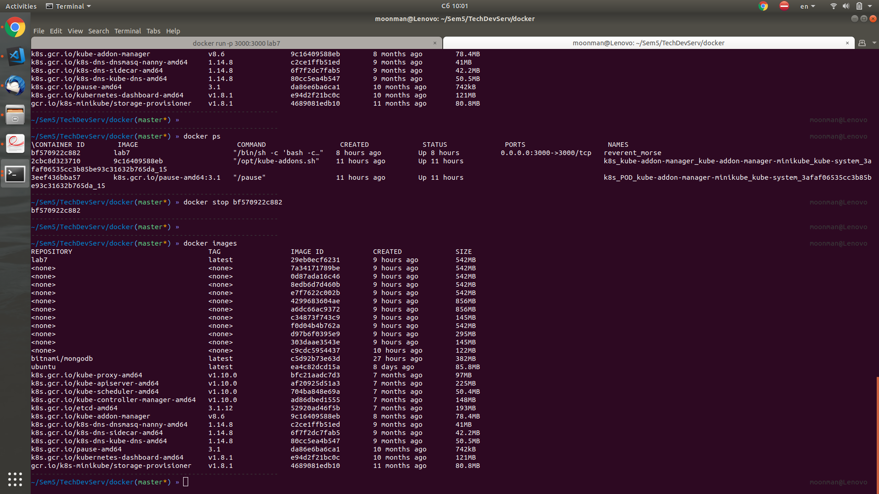

**Вывод**

В результате лабораторной работы было разработано простое серверное приложения c использованием Node.js. В соответствии со своим вариантом разработан Docker image.